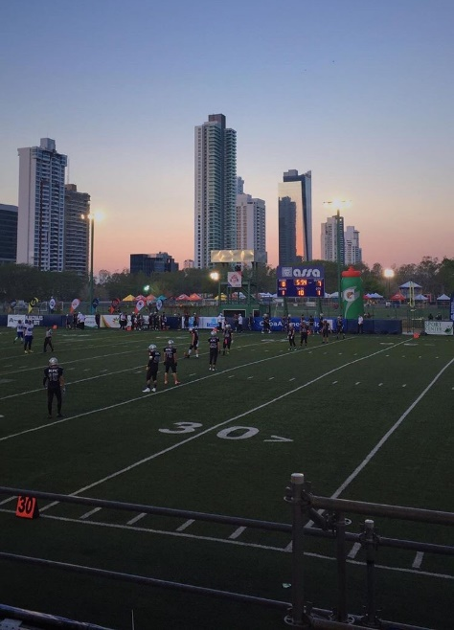
Schon als Kind war es mein Traum einen Austausch in die USA zu machen. Als ich älter wurde kam mir aber das Finanzielle in den Weg, also suchte ich nach Stipendien, die mir helfen sollten meinen Traum zu erfüllen. Als Hilfe habe ich meinen Schulleiter, Herr Bruggmann, kontaktiert, da ich grosse Hoffnungen hatte, dass er mir bei meinem Problem weiterhelfen könnte. Als ich dann zum ersten Mal in seinem Büro war, hat er mir sehr gut geholfen, und mir Tipps gegeben. Einer von diesen Tipps war, dass ich mal an dem Panama Austausch teilnehmen soll, der meine Schule den Schülern offeriert. Natürlich sah ich das als eine grosse Möglichkeit, um mich für etwas grosses vorzubereiten. Beim ersten Mal klappte es leider nicht, jedoch gab ich die Hoffnung nicht auf. Ein Hindernis war es, meine Familie zu überzeugen, dass ich reif genug bin, um solch ein grosses Abenteuer zu leben. Vor allem meine Mutter und Grossmutter hatten Zweifel daran, mich auf einen anderen Kontinent fliegen zu lassen.
Im November 2018 wurde ich dann für den Kulturaustausch, der von meiner Schule Oberstufe Uznach organisiert worden ist, auserwählt. Ich konnte es nicht realisieren, platzte innerlich jedoch gleichzeitig vor Freude. Als ich diese erfreuliche Nachricht erhalten habe, habe ich mich nicht gross über die Kultur informiert, was sich als Fehler herausstellte, ich glaube ich hätte nicht so einen grossen Kulturschock bekommen, hätte ich mich besser informiert. Nach Abgabe einer Self-description für meine Gastschwester, namens Laura Milena Negrete, konnte ich endlich direkten Kontakt zu ihr aufnehmen. Wir verstanden uns auf Anhieb gut. Wir haben auch einen Gruppenchat mit den anderen Teilnehmern, Ana Cristina Domingos und Yara Joy Kühne, erstellt. Schnell haben wir gelernt wie sich ihr Schulsystem von unserem unterscheidet oder was für verschiedene Gerichte man im jeweiligen Land isst.
Als ich am 12. April 2019 in Panamá, Mittelamerika, angekommen bin, wurde ich herzlich von meiner Gastfamilie empfangen. Da es noch Nachmittag war, gingen meine Gastschwester, Yara (meine Mitschülerin), Yaras Gastschwester und ich in das Einkaufszentrum namens Multiplaza. Das Einkaufzentrum war riesig, grösser als jedes Einkaufszentrum, in dem ich je war. Schon da fiel mir auf, wie viele Sicherheitsleute sie in Panamá im Einsatz haben. Sie hielten grosse Gewehre und verfolgten jede einzelne Bewegung, die man machte. Das hat mich schon eingeschüchtert. In der Mall habe ich gemerkt, wie herzlich sich die Lateinamerikaner begrüssten. Sie nahmen sich in den Arm und küssten sich 2 Mal auf die Wange, so wie ich das schon aus meinem Heimatland Spanien kenne. In der Schweiz wird dies vielfach anders gemacht. Nochmals zu den Sicherheitsleuten; es wurde mir erzählt, dass es in jedem Wohnkomplex Wachmänner gibt, die dich nur mit einem Bewohner oder deinem Ausweis reinlassen und ausserdem 365 Tage im Jahr 24 Stunden lang da sein müssen. Gleich ging mir durch den Kopf, wie gefährlich es in dieser Stadt sein musste. Selten sah ich jemanden alleine unterwegs. Aber ist das wirklich auch so?
Bei meiner Gastfamilie fühlte ich mich schon nach sehr kurzer Zeit wohl. Sie waren lieb und offen. Mit meinen Gastgeschwistern fühlte ich mich sofort verbunden, ich kann behaupten, dass sie für mich zur Familie dazugehören.
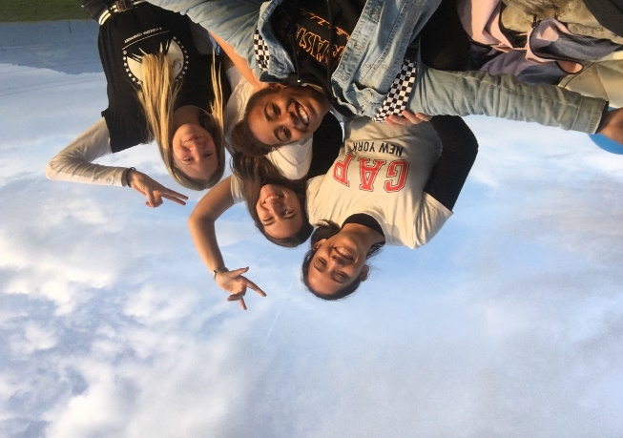
Das Essen war anders als in der Schweiz, aber nicht gross unterschiedlich vom Essen bei mir zuhause.
Als Frühstück gab es oft Arepas (kolumbianisches und venezolanisches Maisgebäck) und Milch oder Kaffee. Das Wasser in Panamá gefiel mir nicht, da es nach Chlorwasser schmeckte, jedoch quengelte ich nicht und trank es einfach. Nach der Schule, um ca. 14:30 Uhr, assen wird zu Mittag. Meist war es etwas, was Reis und Fisch beinhaltete. Und zum Abendessen haben wir meistens mit Freunden auswärts gegessen oder wir hatten einfach eine Schüssel Cornflakes.
Ups-and-downs hatte ich nicht wirklich, meine Gastschwester hat mir immer schnell auf die Sprünge geholfen, wenn ich etwas nicht verstand, sie war mir eine sehr grosse Hilfe, um den Kulturschock zu überwinden.
Das Klima war sehr feucht, für mich aber angenehm. Ich mag das feuchte Klima besser, als das trockene. In den Autos gab es Klimaanlagen, die in meinen Augen einfach zu hoch aufgedreht waren, es war viel zu kalt.
Die Panamaischen Schüler haben viel mehr Freizeit als wir. Meist bin ich mit meiner Gastschwester Laura um 16:00 raus gegangen und um 21:00-22:00 Heim gekommen, obwohl wir das eigentlich nicht durften; Jugendliche unter 18 dürfen in Panamá ab 21:00 nicht mehr ohne Begleitung einer erwachsenen Person draussen unterwegs sein. Wenn die Polizei einen erwischt, dürfen sie einen auf den Polizeiposten mitnehmen.
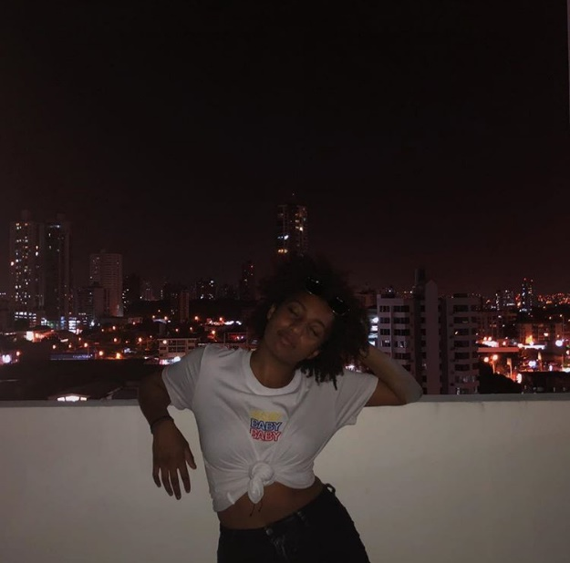
Da ich so an die starken Sicherheitsmassnahmen gewohnt war, konnte ich an jenem Tag im Supermarkt meinen Augen nicht glauben; Jugendliche kauften starken Alkohol, welcher eigentlich ab 18 ist und sie wurden dabei nicht um einen Ausweis gefragt. Ob es jetzt am Geld lag oder an etwas anderem, weiss ich nicht. Immer wieder hatte ich das Gefühl, dass man sich so sehr um etwas fokussiert, was nicht so wichtig war, wie anderes (zum Beispiel, dass man mehr auf die Schulkleidung achtet, als auf Alkoholkonsum Minderjähriger).
Neben meinen Freunden und meiner Gastfamilie vermisse ich die Skyline. Ich liebte es, die wunderschön gebauten Hochhäuser anzuschauen. Es erinnerte mich stark an New York.
In Panama durfte ich mithilfe meiner wundervollen Gastschwester lernen, dass man bei einem Streit zusammensitzen und darüber reden muss, dass es okay ist anders zu sein und dass auch Menschen, die nicht blutsverwandt sind, zur Familie gehören können. Ich bin dankbar, dass ich eine solch grosse Möglichkeit bekommen habe. Ich kann behaupten, dass ich als Person reifer geworden bin. Und: Es hat mein Leben besser gemacht.
Schlussendlich kann ich sagen, dass der Austausch zu den besten Erlebnissen von meinem, hoffentlich noch langen, Leben gehört und dass Panama nicht so gefährlich ist, wie ich dachte. Ich glaube, dass ich meinen Job als Botschafterin der Oberstufe Uznach bzw. der Schweiz gegenüber dem C.E.P gut gemeistert habe. Ich weiss, dass ich wahrscheinlich nicht alles perfekt hingekriegt habe, aber Menschen machen Fehler, und das ist auch okay so. Ich habe hoffentlich vielen Leuten etwas über die Schweiz und der Oberstufe Uznach beigebracht.

